CISCO第五天
一.关键问题（理论）
- NAT的作用【参见 课后作业】
- NAT的优点和缺点【参见 课后作业】
- NAT三种实现方式的区别【参见 课后作业】
二、关键代码（操作）
1.在R1上配置静态NAT将192.168.0.10转换为201.1.1.2，192.168.0.20转换为201.1.1.3，实现访问200.1.1.10
网络拓扑如图－1所示：
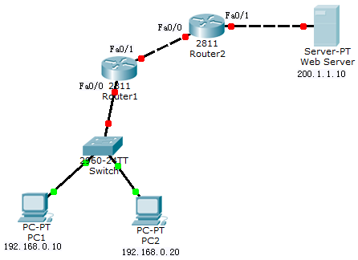
图－1

2．配置动态NAT在R1通过动态NAT实现企业内网192.168.0.0/24转换为公网地址201.1.1.2-201.1.1.5，访问200.1.1.10网络拓扑如图－2所示：
图－2
3．在R1通过PAT配置实现企业内网192.168.0.0/24复用f0/1端口，网络拓扑如图－3所示：
图－3

